Programemos Colores con el //code.Node – PS-3231
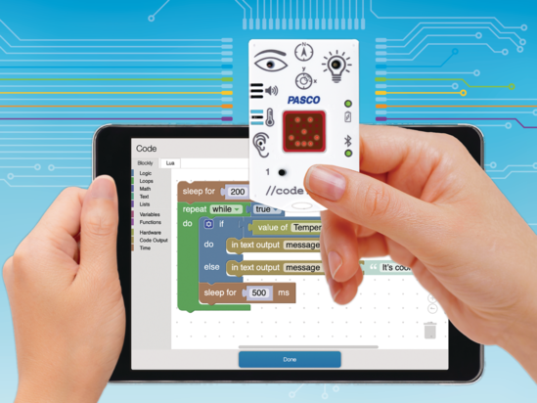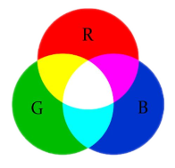
Por qué vemos vemos colores, por qué tantos (tantísimos), cómo lo hacemos y cómo construir aparatos que puedan hacernos ver casi infinitos colores sin ser ellos mismos infinitos en su complejidad interna son preguntas fáciles de hacer pero que le ha llevado centurias responder a los cerebros más potentes de la humanidad.
Como estamos seguros de que no querés quedarte con la duda, te recomendamos mirar este video:

https://youtu.be/DVd7GZqQ6XE?si=AJEW3EdYkhauyrUb

Tu desafío
Averiguar qué pasa cuando se mezclan los colores, aprovechando el LED RGB programable del //code.Node, creando una versión moderna y digital del viejo equipo que se usó para hacer el video.

Objetivos

Distinguir entre combinación aditiva y sustractiva de colores.
- Aprender a sintetizar colores a través de fuentes RGB.

Conocer los colores primarios de los sistemas RGB y CMYK, y entender por qué son primarios.

Usar estructuras de lazos anidados, con varios índices.

Materiales y equipo
- Software SparkVue o CapStone de PASCO Scientific (los ejemplos de esta guía están basados en el Sparkvue, pero es muy fácil transpolarlos al CapStone)
- //code.Node

Seguridad
- No dejes de seguir los procedimientos de seguridad y convivencia habituales de tu institución.

Parte 1: Explorando el comportamiento básico de una luminaria RGB

Procedimiento
- Encendé tu //code.Node, abrí SparkVue, etc. (A esta altura ya sabés de qué se trata)
- Creá un programa que explore todas las combinaciones posibles de R, G y B prendidos al 50% o apagados.
- Seguramente usarás el bloque:

- Elegí un método para hacer avanzar manualmente la combinación de una a otra.
  - Una opción básica sería avanzar un paso cada vez que el usuario aprete un botón.
  - Pero también podría ser cada vez que pasa la mano cerca del sensor de luz, o que escucha una palmada, etc.
  - Tendrás que dejar habilitado el sensor correspondiente.
- Si tu programa quedó lleno de bloques si, sino, etc.
  - Discutí tu estrategia con tus compañer@s, a ver si se les ocurre algo más.
  - Si todos están en la misma, pedile a tu docente que te cuente cómo funciona el bloque:
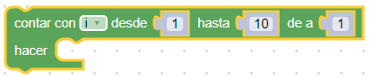
  - y si Blockly permite usar unos dentro de otros (anidados)
- Rellená esta tabla con los resultados:
LED |  |  | Color observado
Rojo | Verde | Azul | Color observado
Apagado | Apagado | Apagado
Apagado | Apagado | Encendido
Apagado | Encendido | Apagado
Apagado | Encendido | Encendido
Encendido | Apagado | Apagado
Encendido | Apagado | Encendido
Encendido | Encendido | Apagado
Encendido | Encendido | Encendido

Parte 2: Adición de colores
- Generá un programa que parta con el LED RGB apagado y el permita a un usuario cualquiera encender cada uno de sus componentes (R, G y/o B) simplemente marcando una cruz en una tabla.
- Si te resulta demasiado complejo, abrí 14_ProgramemosColores_v2.spklab. Jugá con rato con él, luego revisá su código y cerrá el archivo. Luego tratá de recrearlo, con ayuda de tus compañer@s y/o docente.

Parte 3: Sustracción de colores
- Aún cuando estés trabajando físicamente con la adición de colores (es lo único que puede hacer el LED RGB), podés simular perfectamente con el software la presencia de pigmentos “sustractivos” (que absorben y “matan” o al menos atenúan uno o más colores).
- Modificá el programa anterior para marcar en una tabla los colores que han de ser eliminados y observá los resultados.
- Un grupo especialmente elegido de pigmentos forman el “universo” de los CMYK (por sus siglas en Inglés):
  - CYAN (turquesa): refleja o deja pasar todo menos el rojo
  - MAGENTA (púrpura): refleja o deja pasar todo menos el verde
  - YELLOW (amarillo): refleja o deja pasar todo menos el azul
  - BLACK (negro): no refleja ni deja pasar nada. El negro, en teoría se podría generar combinando los 3 anteriores, pero es muy difícil darle el punto justo a la mezcla para que no quede simplemente un marrón oscuro.

Parte 4: Mezclas más sutiles
- Creá un nuevo programa que te permita mezclar los LEDs R, G y B con distintas intensidades relativas.
  - Para permitir elegir los componentes y sus intensidades libremente y con comodidad, podrías usar 3 entradas para comandar el programa:
    - El medidor de brillo (con pases mágicos) para elegir la componente a ajustar (R, G o B)
    - El botón 2 para hacerlo más intenso.
    - El botón 1 para hacerlo menos intenso.

Preguntas
- ¿Qué color se genera al programar las componentes roja, verde y azul con la misma intensidad? ¿Qué pasa con el color si se las aumenta o disminuye el brillo de todos los componentes a la vez?
- ¿Qué colores adicionales lograste crear? Asegurate de incluir la configuración de intensidad en tu respuesta.
- ¿Podrías convertir el color RGB en negro? De ser así, ¿cuál sería la configuración de intensidad para el LED RGB de //code.Node?

Mejoras
El código que te propusimos más arriba, por supuesto, no es la única opción posible.
Te proponemos que trates, ahora o más adelante en función de tus posibilidades, de mejorarlo y extenderlo.
Algunas ideas:
- “Documentar” el programa
- Mejorar la comunicación con los usuarios.
- Agregar funciones considerando otras necesidades posibles.
- Utilizar variables y subrutinas (en Blockly se llaman funciones) para evitar escribir varias veces códigos similares, acortando los programas, mejorando su legibilidad y abriendo la puerta para crear una biblioteca (tuya) de funciones útiles que podrás reutilizar en otros proyectos.
- Hacerlo más atractivo para los usuarios.

Videos asociados

RGB LED How to Program Color


https://youtu.be/5iw1onnv2i4?si=LGpCPvHhQAJj0MCR

Programaciòn con Blockly
Para obtener más información sobre cómo crear código con Blockly:

  - Consultá la ayuda en línea de Capstone o SPARKvue
  - Revisá algunas de nuestras Playlists en YouTube, por ejemplo:
https://www.youtube.com/playlist?list=PLz9T2UejAek8SXXeRIDDIoo0Iguks_p1J

